**3. cvičení – Návrh montované varianty stropní konstrukce, výkres skladby**

* Prefamonolitickou stropní konstrukci z úlohy 1 navrhneme alternativně jako čistě prefabrikovanou - stropní ŽB nebo předpjaté panely + prefabrikované železobetonové průvlaky.

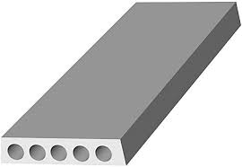

## Návrh stropních panelů

* Stropní deska je jednosměrně pnutá, skládá se z jednotlivých panelů. Výpočet panelů provádět nebudeme, využijeme technických podkladů výrobce.
* U některého výrobce si najděte prefabrikované stropní panely (ŽB plné nebo dutinové nebo předpjaté – např. Spirolly) a těmito panely nahraďte prefamonolitickou „filigránovou“ stropní konstrukci z úlohy 1. K výpočtu **přiložte technický list navrženého panelu**.
* Sestavte tabulku zatížení v charakteristické (v podkladech udávané též jako normové) i návrhové (výpočtové) hodnotě a porovnejte s dovolenými hodnotami udávanými výrobcem. V tomto kroku je nutné rozlišit, jaké hodnoty výrobce vlastně udává (zatížení bez vlastní tíhy panelů nebo užitné zatížení při předpokladu určité hodnoty ostatního stálého zatížení celkové zatížení). Také je třeba dát pozor na jednotky!!!!
* Návrh typu panelu provedete podle rozpětí a zatížení - např:

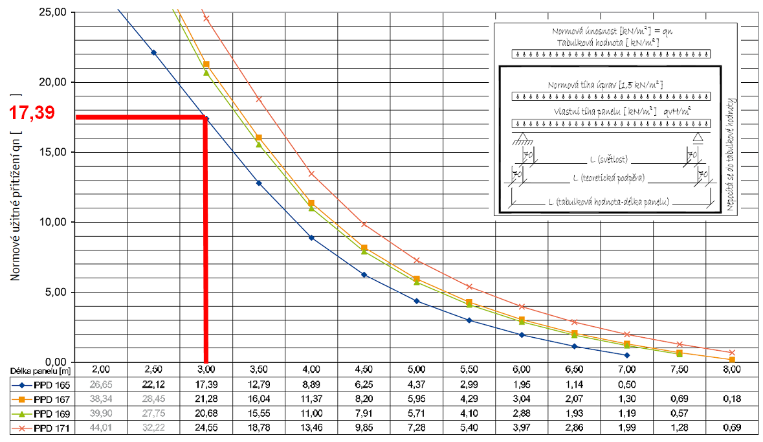

*Příklad z technického listu výrobce - závislosti únosnosti panelu na rozpětí*

* Nakreslete schéma skladby stropní konstrukce s popisem.

**Návrh výztuže prefabrikovaného průvlaku**

* Rozměry průřezu průvlaku (prefabrikovaného dílce) zachovejte z předchozí úlohy (tj. výšku průvlaku bez tloušťky prefamonolitické desky!!!).
* Stanovte zatížení na průvlaku **T1** - nezapomeňte počítat s celkovým zatížením stropní desky včetně vlastní tíhy panelů!
* Spočtěte hodnoty vnitřních sil (*M*Ed, *V*Ed) pro průvlak **T1**:

1. **dočasná návrhová situace** - průvlak působí jako prostý nosník
   * zatížení vlastní tíhou průvlaku, vlastní tíhou panelů a montážním zatížením (viz úloha 1 - ale pouze montážní užitné, nikoliv vlastní tíha čerstvého betonu nadbetonávky!!!)
2. **trvalá návrhová situace -** zjednodušený výpočet za předpokladu částečného vlivu dotvarování betonu na hodnoty vnitřních sil:
   * část zatížení působící na prvek před zmonolitněním se uvažuje na prostém nosníku = *schéma I*
   * zbylá část tohoto zatížení + veškeré ostatní na spojitém nosníku = *schéma II*
   * spočtené vnitřní síly sečtěte - podrobněji viz výklad na přednášce

*schéma I* - uvažujte zatížení 50% vlastní tíhy nosné konstrukce (průvlaku a panelů)



*schéma II* - uvažujte zbývajících 50% vlastní tíhy (průvlaku a panelů) + ostatní stálé a užitné zatížení



* Navrhněte a posuďte ohybovou výztuž průvlaku. POZOR - v tomto případě trám nespolupůsobí s deskou.
* Pokud trám nevyhoví pouze se započítáním tažené výztuže (jednostranně vyztužený průřez), navrhněte též výztuž tlačenou a posuďte jako oboustranně vyztužený průřez).
* Navrhněte a posuďte smykovou výztuž průvlaku.
* Vyztužení porovnejte s návrhem v úloze 1, kdy trám spolupůsobí s deskou (v trvalé návrhové situaci vyšší výška průřezu) ⇨ tabulka výsledků pro obě varianty (*h*T*, b*T, dolní podélná výztuž, horní podélná výztuž, smyková/spřahovací výztuž).
* Na závěr nakreslete schéma vyztužení navrženého průvlaku.